

Pflichtenheft

Erstellen eines Webauftritts – HaDi-RC Modellbau

Version 1.0

Historie der Dokumentversionen
Version | Datum | Autor | Änderungsgrund / Bemerkungen
1.0 | 09.02.2017 | Constantin Hofmann | Erstellung
Inhaltsverzeichnis
Historie der Dokumentversionen 2
Inhaltsverzeichnis 2
1 Auftrag 3
2 Produktfunktionen 3
3 Auswertung der Anforderungen 3
4 Schnittstellen 3
5 Externe Einflüsse 3
6 Verhalten im Fehlerfall 3
7 Arbeitsaufteilung 3
8 Anhang 4
8.1 Phasenplan 4
8.2 Gantt-Diagramm 5
8.3 Risikoanalyse 7

Auftrag
Der Kunde und Auftraggeber Christian Domes betreibt einen Onlineshop, in dem er diverse Hardwareprodukte wie etwa Akkus für den Modellbau und andere Spezialelektronik vertreibt. Dazu zählt auch sein Produkt „HeatBox“.
Die Concept-IT GmbH, genauer die Projektgruppe Kerngeschäft, wirkt als Auftragnehmer und besteht aus folgenden Mitgliedern:
- Sebastian Kern (Projektleiter) AE
- Mathies Doß (stellv. Projektleiter) SI
- Pascal Stark AE
- Constantin Hofmann AE
Nun wünscht sich der Kunde eine auf HTML basierende Website, mit der er die „HeatBox“ vorstellen und Downloadlinks für die Firmware bereitstellen kann. Diese soll parallel zum Online Shop existieren und zur Information für die Kunden dienen.

Produkteinsatz

Produktübersicht

Produktfunktionen
Die zu erstellende Website für den Kunden wird Informationsmaterial über verschiedenste Versionen des Hardwareprodukts „HeatBox“ öffentlich bereitstellen. Diese werden in einem Navigationsbereich, der mithilfe von Links die Benutzer auf die gesuchten Seiten weiterleitet, in einer übersichtlichen Hierarchie festgehalten. Diese Hierarchie wird im Nachhinein beliebig inhaltlich anpassbar sein, um eine Aktualität der Website garantieren zu können.
Gegebenenfalls wird ein Live-Chat angezeigt werden, mithilfe dessen angemeldete Benutzer mit dem Administrator kommunizieren können, sofern dieser online und damit verfügbar ist. Über dasselbe Fenster werden die angemeldeten Benutzer auch darüber in Kenntnis gesetzt, falls der Administrator nicht verfügbar sein sollte.
Die Website wird ebenfalls in einem passwortgeschützten Bereich die Downloadlinks zu spezieller Firmware für speziell autorisierte Personen bereitstellen.

Auswertung der Anforderungen
Für den Kunden Christian Domes (im Folgenden Kunde genannt) soll eine HTML-basierte Homepage erstellt werden. Diese soll einerseits dazu dienen, das Hardwareprodukt „HeatBox“ (im Folgenden HeatBox genannt) des Kunden vorzustellen und Informationen dafür zu liefern und andererseits die zugehörige Software und Dokumente dafür zum Download anzubieten.

Die Seite soll in einen öffentlichen, einen durch Login geschützten und einen administrativen Bereich unterteilt sein, der nur per Login für registrierte Kunden erreichbar ist. Es wäre wünschenswert, wenn die Website-Verbindung mithilfe einer SSL-Zertifizierung sicher gestaltet werden kann. Bilder sollen nicht durch die „Rechtsklick-Bild-speichern-unter“-Funktion einiger Browser downloadbar sein.
Für den öffentlichen Bereich sind beliebig viele Seiten vorgesehen, die allgemeine Informationen und Zugänge zu bestimmten Dokumenten (z.B. Handbüchern) zur HeatBox beinhalten. Der Administrator soll die Möglichkeit haben, die Homepage zu verändern um beispielsweise Seiten hinzuzufügen, um neue Versionen des Hardwareprodukts „HeatBox“ zu präsentieren. Die Seiten sollen in einer Hierarchie strukturiert werden und nach dieser in einem Navigationsbereich auch auswählbar sein. Die einzelnen Seiten sollen die Funktionalitäten erfüllen können, Titel bzw. Überschriften anzuzeigen, Texte darzustellen, Bilder anzuzeigen, eingebettete Videos wiederzugeben und Verknüpfungslinks zu beispielsweise Downloads bereitzustellen.
Weiterhin soll im öffentlichen Bereich die Möglichkeit bestehen, auf möglichst unkomplizierte Weise den Administrator zu kontaktieren, ein Impressum einzusehen und über einen Verknüpfungslink den Onlineshop des Kunden (externe Website) zu erreichen.
Die Homepage soll ebenfalls, gerecht der Anforderungen unserer Lehrerschaft, die Funktion besitzen, mithilfe eines Buttons die Anzeigesprachen Deutsch oder Englisch auszuwählen.
Der passwortgeschützte Bereich der Website soll weitergehende Funktionen für, dem Kunden bekannte Personen, wie Privatkunden und Händler, bereitstellen. So sollen Benutzer spezielle Berechtigungen besitzen, mit denen Sie Zugang zu Download-Verknüpfungslinks für Firmware bekommen. Es ist wichtig, dass die Benutzer nur zu diesen Firmware-Versionen Zugriff haben, die zu Ihrer gekauften Version der „HeatBox“ passen, damit einerseits der Benutzer keine falschen Versionen installieren und damit möglicherweise sein Gerät beschädigen kann und andererseits ein Datenmissbrauch vermieden wird.
Zum Login sollen eine Kundennummer und ein vom Administrator bestimmtes Passwort verwendet werden. Über den Benutzer sollen Daten wie den Namen, den Vornamen und die E-Mail-Adresse festgehalten werden. Die Information, ob es sich um einen Privatkunden oder um einen Händler handelt, soll mit einer speziellen Nomenklatur in der Kundennummer untergebracht werden. Es ist wünschenswert dem Benutzer selbst Funktionen zur Verfügung zu stellen, um seine angegebenen Daten und sein Passwort zu ändern. Sollte der Benutzer auf Seiten zugreifen wollen, für die er nicht die nötigen Berechtigungen besitzt, soll er darauf hingewiesen werden, dass er sich für eine Berechtigungsänderung an den Administrator wenden muss. Dabei soll direkt die Möglichkeit angeboten werden den Administrator schnell über ein Formular zu erreichen und folgend ein Feedback per E-Mail an den Benutzer gesendet werden.
Weiterhin ist es wünschenswert, wenn den login-berechtigten Personen die Möglichkeit gegeben wird, auf den verschiedenen Seiten der „HeatBox“-Versionen eine Produktbewertung zu eben diesen abzugeben. Auch könnte ein „Wish-of-Improvements“ Bereich eingerichtet werden, wo die genannten Personen Fehler melden und Verbesserungsvorschläge abgeben können. Dabei könnten diese „Wish-of-Improvements“ dann in drei Stufen der Wichtigkeit unterteilt werden. Diese würden priorisiert werden, dass die erste Stufe eine Wunschänderung mit niedriger Priorität, die zweite Stufe eine wichtige Änderung mit mittlerer Priorität und die dritte Stufe eine unvermeidbare, essenzielle Änderung bzw. Behebung eines Fehlers mit höchster Priorität ist. Auch hier soll ein Feedback zum „Wish-of-Improvement“ per E-Mail geschehen.
Die Administrationsseite soll über die gleiche Login-Möglichkeit wie auch für die Benutzer erreicht werden können. Es werden für die Weiterleitung dann spezielle Anmeldedaten benötigt, die nur dem Administrator vorbehalten sind.
Die Administrationsseite soll dem Administrator ermöglichen, eine Willkommensseite vor die eigentliche Homepage zu schalten, die verschiedene Zwecke wie zum Beispiel die Darstellung von wichtigen Informationen erfüllen soll. Diese Seite soll der Administrator auch frei editieren können.
Auch soll die Administrationsseite die Möglichkeit bieten, alle Seiten der Homepage zu organisieren. Dazu zählt, dass der Administrator die Seitenhierarchie beliebig ändern kann, den Seiteninhalt jederzeit bearbeiten kann und Seiten erstellen und entfernen kann. Er soll dann immer die Inhalte, wie den Titel bzw. die Überschrift, den Text, Bilder, Videos und Verknüpfungslinks zu beispielsweise Downloads, einfügen, bearbeiten oder entfernen können. Dies soll in den beiden Sprachen Deutsch und Englisch geschehen, damit die Seite auch dauerhaft und fortführend bilingual ist und bleibt.
Auch soll es dem Administrator möglich sein, eine Benutzerverwaltung durchzuführen. Dabei soll er alle Benutzer einsehen können, alle Daten sowie die Berechtigungen von Benutzern ändern können und Benutzer löschen bzw. anlegen können.

Schnittstellen

Externe Einflüsse

Verhalten im Fehlerfall

Arbeitsaufteilung

Anhang

Phasenplan
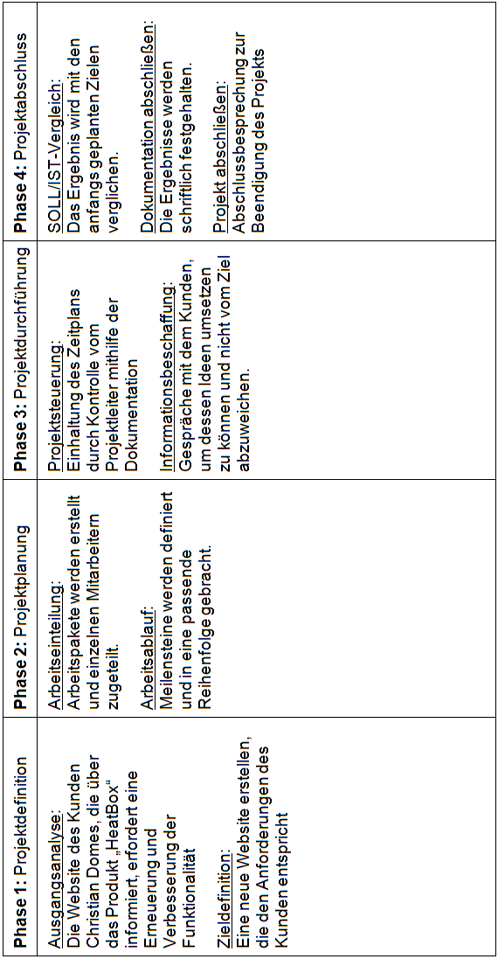

Gantt-Diagramm
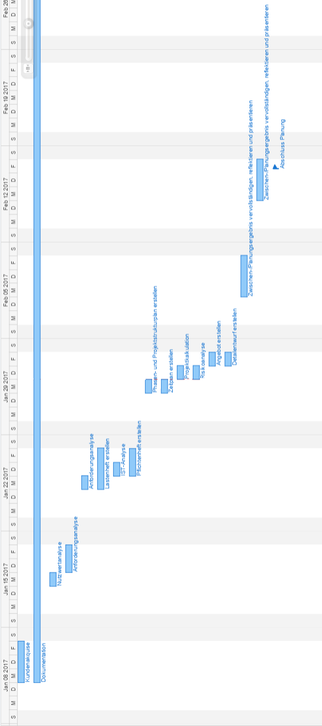
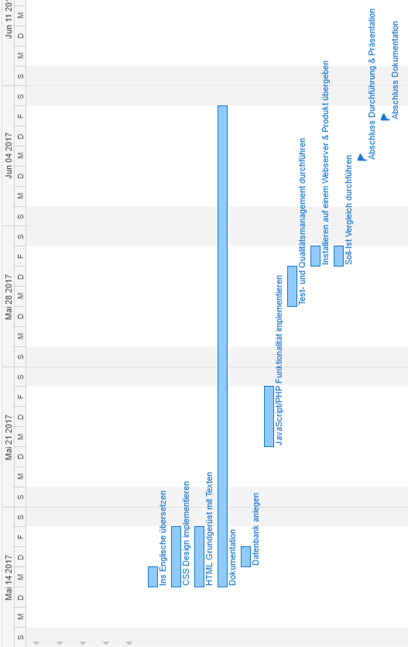

Risikoanalyse
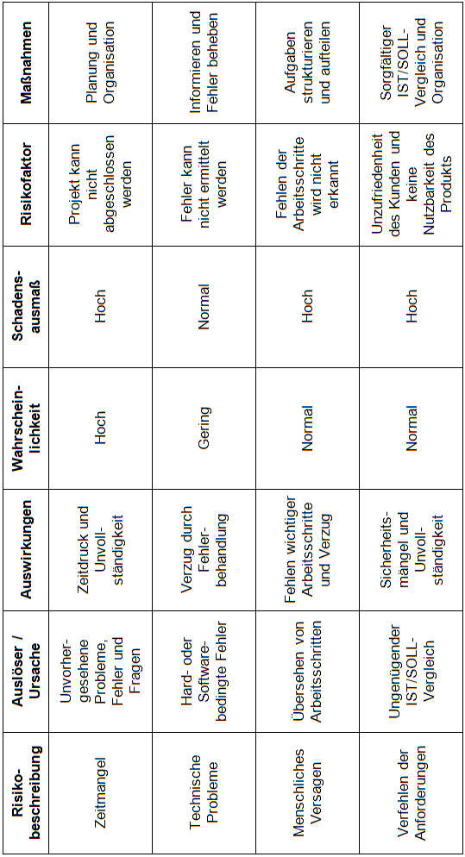

Sebastian Kern  (Projektleiter, Concept-IT GmbH) |  | Christian Domes  (Geschäftsführer, HaDi-RC Modellbau)

